扬州大学附属医院
实验室精密仪器移机及校准服务项目
院内公开谈判文件

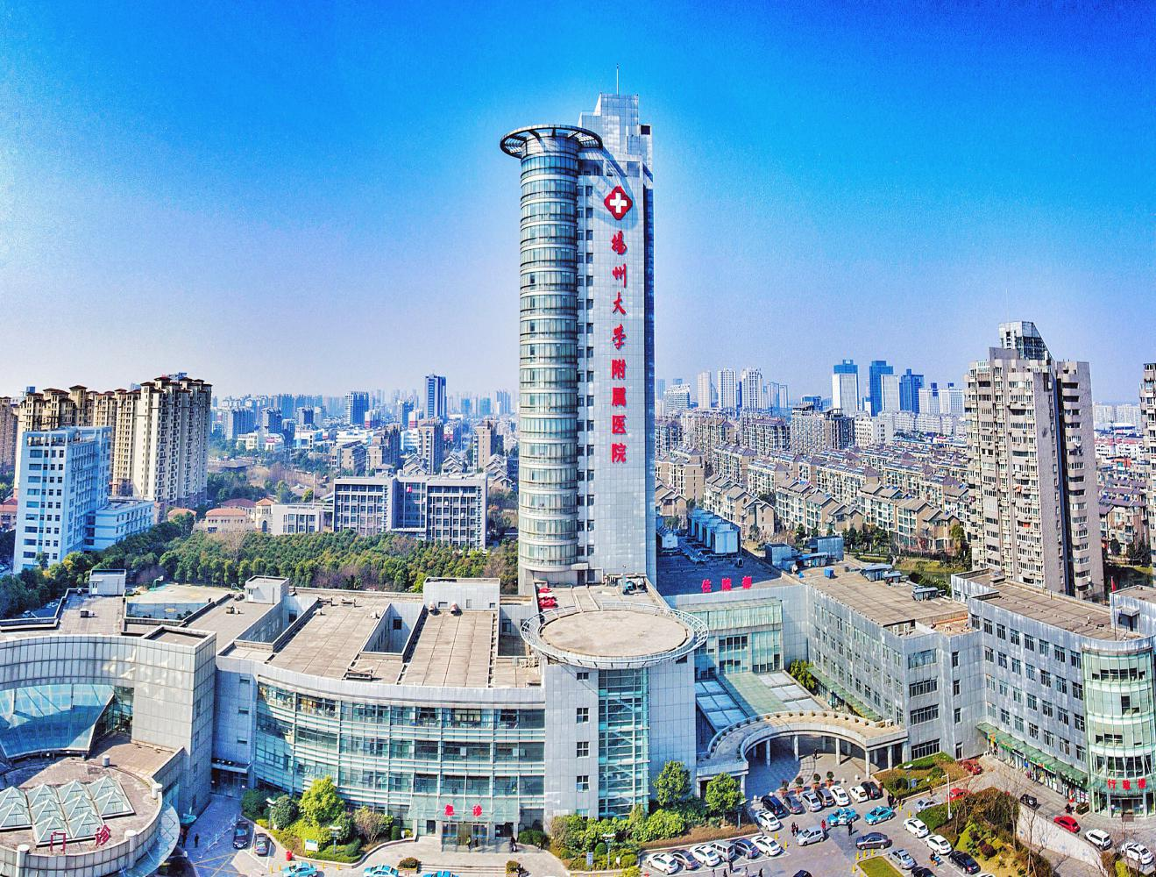

采 购 人：扬州大学附属医院
项 目 编 号：CGZX2026ZB1169
发 放 日 期：2026年9月7日

目 录

一、谈判邀请………………………………………………………………………1
二、项目需求………………………………………………………………………2
三、投标人须知……………………………………………………………………6
四、投标文件格式及附件要求……………………………………………………9

一、谈判邀请
项目名称 | 扬州大学附属医院实验室精密仪器移机及校准服务项目
服务地点 | 扬州大学附属医院（西区医院）
承包方式 | / | 质量标准 |  | 合 格，符合国家行业标准及招标人技术规范要求
院内公开谈判  预算价 | 4.9万元 | 标书工本费 |  | /
投标文件要求 | 投标文件正本1份，副本4份；所有投标文件的封面及封袋上都必须加盖投标单位法人公章及其法定代表人或授权委托人的签字。
报名截止时间 | 2026年9月13日17：00
文件递交地址 | 扬大附院西区行政楼406办公室
谈判时间 | 2026年9月14日14:15 |  | 地点 |  | 扬大附院西区行政楼407会议室
联系方式 | 联系人：周老师 联系电话：0514-80319750  地址：扬大附院西区行政楼406办公室
备注 | 本项目不接受联合体投标，不允许转包、分包；未提供格式的投标人自拟。

二、项目需求

（一）实验室物资标准化打包配套服务
服务商需根据科室移机及校准服务需求，免费全套提供实验室设备移机及校准专用打包物料，包含但不限于：多规格加厚纸箱、防震泡沫、防撞缓冲垫、缠绕膜、防水膜、封箱胶带、标签标识纸、分类标识贴、固定绑带等全部耗材。
（二）搬迁后设备质保服务要求
本次移机及校准所有仪器设备、设施物资完成搬运、就位、安装、调试工作后，服务商需提供为期一个月的专项质保服务。质保期内，因搬迁运输、拆装移位、安装调试原因导致的设备异响、故障、移位、运行异常、功能失效等全部问题，均由服务商免费负责检修、调试、复原、更换配件，承担全部责任与费用，确保设备恢复正常工作状态。
（三）搬迁后设备整机保养、校准及报告出具要求
全部设备移机就位完成后，服务商需对清单内所有实验设备统一开展一次全面专业保养、性能校准与精度核验工作，完成全套设备移机后性能复原作业，并出具正式纸质版保养、校准验收报告，留存归档。
（四）具体服务内容
1.低温存储类设备（超低温冰箱、冷藏柜等）：完成整机清洁、除冰除霜、密封条清洁保养、风道清理、压缩机运行检测与常规保养，校准设备温控参数，核查整机运行状态、启停工况及保温性能。
2.生物安全柜：完成柜体清洁除锈、夹层清洁处理、风速检测校准、气密性核查、工作区洁净度核验、运行参数校准，确保符合实验室安全使用标准。
3.培养箱类设备：完成整机深度除菌清洁、温度校准、湿度校准、气体浓度参数校准、内胆消毒保养，保证设备培养环境精准稳定。
4.离心机类设备：完成整机清洁保养、轴承润滑加注、机身水平平衡校准、转速精度核验、运行震动检测、制动系统检查，确保设备平稳、安全、合规运行。
5.光学、检测类仪器：完成光路自检校准、核心参数精度校准、整机性能复原、关键模块工况检测，确保设备检测精度、实验数据准确性符合原厂技术标准。
所有保养、校准工作完成后，服务商须统一整理出具完整纸质版保养和校准记录报告，供科室及医院存档备查。
（五）中心实验室移机及校准服务设备清单
中心实验室科教综合楼搬迁物资登记表
序号 | 物资名称 | 尺寸 | 数量 | 现在位置 | 拟搬迁位置
1 | 电热恒温鼓风干燥箱 | 62*65*105 | 1 | 洗消间 | 901 洗消室
2 | 制冰机 | 90*60*126 | 1 | 洗消间 | 902 分子生物学实验室
3 | 培养箱 | 43*45*67 | 1 | 洗消间 | 1019 微生物实验室
4 | 灭菌器 | 73*68*105 | 1 | 洗消间走廊 | 901 洗消室
5 | 冷冻台 | 41*63*44 | 1 | 病理间 | 1021形态学实验室
6 | 超净台 | 126*51*60 | 1 | 细菌间 | 1019微生物实验室
7 | 全温振荡培养箱 | 85*70*123 | 1 | 细菌间门口 | 1019微生物实验室
8 | 超净台 | 126*51*60 | 1 | 细菌间 | 1019微生物实验室
9 | 激光共聚焦显微镜 | 1200*800+1600*700 | 1 | 精密仪器间 | 919精密仪器室
10 | 液相色谱仪 | 160*100*77 | 1 | PCR间 | 918精密仪器室
11 | 电脑 |  | 1 |  | 918精密仪器室
12 | 低温冰箱 | 110*100*195 | 3 | 走廊 | 915 -80℃冰箱室放2台，1008放1台
13 | 低温保存箱 | 75*72*112 | 1 | 走廊 | 1008 -80℃冰箱室
14 | 超低温保存箱 | 90*85*112 | 1 | 走廊 | 915 -80℃冰箱室
15 | 超低温保存箱 | 1030*995*1980 | 1 | 走廊 | 1008 -80℃冰箱室
16 | 低温保存箱 | 95*85*186 | 2 | 走廊 | 902 分子生物学实验室 1005 分子生物学实验室2 各一台
17 | 冰箱 | 90*64*175 | 1 | 走廊 | 902 分子生物学实验室
18 | 冰箱 | 90*69*175 | 1 | 走廊 | 1005 分子生物学实验室2
19 | 冰箱 | 90*74*175 | 1 | 走廊 | 902 分子生物学实验室
20 | 冰箱 | 90*74*175 | 1 | 走廊 | 902 分子生物学实验室
21 | 冰箱 | 91*70*175 | 1 | 走廊 | 902 分子生物学实验室
22 | 冰箱 | 83*60*175 | 1 | 走廊 | 902 分子生物学实验室
23 | 冰箱 | 90*69*175 | 1 | 走廊 | 1005 分子生物学实验室2
24 | 冷藏箱 | 122*82*175 | 1 | 走廊 | 902 分子生物学实验室
25 | 超低温保存箱 | 110*90*190 | 1 | 生化间1 | 915 -80℃冰箱室
26 | 纯水仪 | 37.5*50*62 | 1 | 生化间1 | 902 分子生物学实验室
27 | 低温保存箱 | 60*61.5*198 | 1 | 生化间2 | 1005 分子生物学实验室2
28 | 药品保存箱 | 60*61.5*198 | 2 | 生化间1 | 1005 分子生物学实验室2
29 | 医用低温保存箱 | 90*83*187 | 1 | 生化间2 | 902 分子生物学实验室
30 | 低温保存箱 | 60*61.5*198 | 2 | 生化间1 | 902 分子生物学实验室
31 | 超洁净工作台 | 103*75*87 | 1 | 细胞间1 | 903 细胞培养室4
32 | 洁净工作台 | 150*73*160 | 1 | 细胞间1 | 903 细胞培养室4
33 | 生物安全柜 | 170*65*190 | 1 | 细胞间1 | 903 细胞培养室4
34 | 二氧化碳培养箱 | 67*61*94 | 1 | 细胞间1 | 903 细胞培养室4
35 | 低氧培养箱 | 66.8*100.3*63.5 | 1 | 细胞间1 | 903 细胞培养室4
36 | 医用冷藏设备4° | 67*66*200 | 1 | 细胞间1 | 903 细胞培养室4
37 | 医用冷藏设备-20° | 60*60*175 | 1 | 细胞间1 | 903 细胞培养室4
38 | 水浴锅 | 55*25 | 1 | 细胞间1 | 903 细胞培养室4
39 | 生物安全柜 | 136*79*220 | 1 | 细胞间2 | 903 细胞培养室3
40 | 生物安全柜 | 136*79*220 | 1 | 细胞间2 | 903 细胞培养室3
41 | 培养箱 | 66.8*100.3*63.5 | 1 | 细胞间1 | 903 细胞培养室3
42 | 医用冷藏设备4° | 65*62.4*190.2 | 1 | 细胞间2 | 903 细胞培养室3
43 | 医用冷藏设备-20° | 65.9*60*169.4 | 1 | 细胞间2 | 903 细胞培养室3
44 | 生物安全柜 | 136*79*220 | 1 | 细胞间2 | 903 细胞培养室2
45 | 生物安全柜 | 140*70*200 | 1 | 细胞间1 | 903 细胞培养室2
46 | 培养箱 | 66.8*100.3*63.5 | 1 | 细胞间1 | 903 细胞培养室2
47 | 生物安全柜 | 110*77*190 | 1 | 细胞间1 | 903 细胞培养室1
48 | 培养箱 | 66.8*100.3*63.5 | 1 | 细胞间2 | 903 细胞培养室1
49 | 培养箱 | 66.8*100.3*63.5 | 1 | 细胞间2 | 903 细胞培养室1
（六）评标方法
采用综合评分法的，评标结果按评审后得分由高到低顺序排列。得分相同的，按投标报价由低到高顺序排列。得分且投标报价相同的并列。投标文件满足谈判文件全部实质性要求，且按照评审因素的量化指标评审得分最高的投标人为排名第一的中标候选人。
评审  维度 | 评审内容 | 分值 | 评分标准
价格  （25分） | 价格 | 25 | 1. 评分公式  评标基准价=满足招标文件全部实质性要求的最低有效投标报价  投标报价得分=（评标基准价÷投标报价）×25  2. 价格评审规则  （1）投标报价超过本项目预算控制价的，作无效投标处理；  （2）投标报价明显低于市场合理成本、存在恶性低价嫌疑的，评标委员会有权要求投标人提供书面说明及成本佐证材料；无法合理解释的，作无效投标处理；  （3）报价缺项、漏项、分项不合理的，酌情扣分或按无效投标处理。
整体搬迁技术实施方案  （20分） | 整体搬迁规划方案 | 10 | 包含现场勘查、搬迁规划、搬迁顺序、新旧实验室对接流程、设备进场排布规划、分批次搬迁方案，内容完整、逻辑清晰、贴合医院实际场地情况得满分；内容缺项、简单描述酌情扣2–8分。
整体搬迁技术实施方案  （20分） | 精密仪器专项搬迁方案 | 10 | 针对激光共聚焦显微镜、离心机、培养箱、低温冰箱、分析仪器等高精密、高价值、敏感设备，提供专项拆解、断电、校准、防震、防尘、防倾斜转运方案，方案专业完善得满分；缺少精密设备专项保护措施扣2－8分。
搬迁安全、质量及防护保障体系  （25分） | 设备防护、防震、防潮、防损措施 | 10 | 提供专业打包材料、防震缓冲、固定捆绑、整车减震运输、仪器角度控制、防倾倒措施、低温设备不间断控温方案，措施完善得满分。
搬迁安全、质量及防护保障体系  （25分） | 安全生产与院感安全保障 | 8 | 具备完善的现场安全管理制度、人员安全作业规范、消防安全、用电安全、院感防控、噪音管控、现场保洁管理，制度齐全规范得满分。
搬迁安全、质量及防护保障体系  （25分） | 搬迁风险预判及风险规避方案 | 7 | 对搬迁中设备损坏、样本失效、断电风险、磕碰风险、场地通道受限风险做全面预判，并提供对应应急处置方案，内容全面得满分。
业绩  （10分） | 同类三甲医院搬迁业绩 | 10 | 提供近3年三甲医院、高校附属医院、科研实验室精密仪器搬迁合同、验收证明。  同类大型医院实验室搬迁业绩越多、规模越大得分越高；无三甲医院同类业绩不得分。
工期保障、进度管控方案（8分） | 工期保障、进度管控方案 | 8 | 1. 提供详细搬迁进度计划表、分区分日作业计划、错峰搬迁方案、不影响医院正常诊疗工作的搬迁方案。  2. 具备工期延误预防措施、加班保障机制、进度纠偏机制，方案完善得满分。
应急保障、售后、质保服务  （12分） | 设备搬迁损坏质保承诺 | 5 | 承诺搬迁造成的设备磕碰、移位、故障、精度偏差由服务商免费修复、免费校准、承担全部损失，承诺明确、条款严谨得满分。
应急保障、售后、质保服务  （12分） | 24小时应急响应机制 | 4 | 提供搬迁期间及搬迁完成后应急抢修、设备调试应急、低温设备故障应急、样本保全应急方案。
应急保障、售后、质保服务  （12分） | 搬迁后调试、复位、校准服务 | 3 | 包含设备归位、水平调试、通电检测、功能复位、整机试运行、现场验收交付服务，服务齐全得满分。

三、投标人须知
（一）编制要求
1、投标人应在仔细阅读谈判文件的基础上，按招标方要求认真编写投标文件，并加盖投标单位公章。投标人提供的投标文件必须真实、详尽。所有投标文件须有总目录和总页码，每份标书从起始页依次插入连续的页码。投标文件袋须密封良好并加盖骑缝印章，送达指定地点，逾时送交的材料概不接受。
2、投标人在收到谈判文件后，若有疑问应以书面形式（包括书面文字、传真、电子邮件等）在规定时间前向招标人提出。招标人将所有问题集中后在统一答复所有投标人。
3、明确标明“正本”或“副本”字样，一旦正本和副本有差异，以正本为准。所有投标资料均需A4纸打印，按照谈判文件规定的顺序装订。
（二）资格审查要求
2026年9月13日17：00前须向招标人提供法人授权委托书、供应商参加谈判确认函、营业执照复印件扫描件发送电子邮箱，该授权委托代理为该项目指定联系人。
1、投标人基本资格条件
满足《中华人民共和国政府采购法》第二十二条规定，并提供下列材料：
（1）法人或者其他组织的营业执照等证明文件，自然人的身份证明；
（2）依法缴纳职工社会保障资金的证明材料(税务、银行或社会保险基金管理部门出具的近三个月内任意一个月缴纳职工社会保障资金的缴款凭证或缴款证明)（供应商依法享受缓缴、免缴的提供证明材料）；
（3）上一年度的财务报告情况（成立不满一年不需提供）；
（4）具备履行合同所必需的设备和专业技术能力的证明材料（投标人各类资质证书材料复印件并加盖公章）；
（5）参加本次采购活动前3年内在经营活动中没有重大违法记录的书面声明；
（6）未被“信用中国”网站（www.creditchina.gov.cn）、“中国政府采购网”(www.ccgp.gov.cn)列入失信被执行人、重大税收违法案件当事人名单、政府采购严重违法失信行为记录名单（提供网页截图，加盖公章）；
（7）供应商信用承诺函；
（8）详见谈判文件，供应商认为需要提供的其他材料，未提供的格式自拟。
2、本项目特定资格条件（★实质性要求）
本项目包含激光共聚焦显微镜、二氧化碳培养箱等高精度贵重设备搬迁，为保障设备搬迁后性能、精度不受影响，降低设备损坏风险，要求：
（1）★投标人须提供激光共聚焦显微镜原厂（或原厂授权的国内总代理）出具的搬迁服务授权/确认文件，明确认可投标人可开展该设备的搬迁、拆装、复位作业；
（2）★投标人须提供二氧化碳培养箱原厂（或原厂授权的国内总代理）出具的搬迁服务授权/确认文件，明确认可投标人可开展该设备的搬迁、拆装、复位作业。
说明：授权文件须加盖原厂/总代理公章，文件中需明确针对扬州大学附属医院实验室精密仪器移机及校准服务项目，授权范围包含设备搬迁、拆机、移位、复位调试；若为代理商转授权，须同时提供原厂对该代理商的授权佐证材料。
（3）投标人须具备实验室精密仪器搬迁相关作业经验，须提供近3年内三甲医院实验室精密设备搬迁业绩（合同及验收证明复印件加盖公章）。
（三）投标文件要求
1、投标文件的组成：
（1）资格审查文件，所有复印件需加盖公章：
①针对本项目谈判的授权委托书；
②企业法人营业执照；
③企业资质证书；
④由社保部门出具的投标人为授权委托人及谈判经办人缴纳的近三个月中任意一个月的养老保险费用的证明材料。
2、报价文件（须单独装订编页码做目录，A4纸打印并在封面注明“报价文件”）
（1）投标函
（2）授权委托书
（3）投标报价
以上投标文件组成及报价要求将作为否决投标单位标书的重要条件。
（四）开标、评标
1、开标时，招标方代表或监管部门或投标单位检查投标文件的密封情况，在确认无误后拆封读标。投标文件一经开封不得进行改动。
2、初步评审要求：开标后，招标方将组织审查投标文件是否完整；是否有计算错误。投标文件出现下列情形之一的，将作为无效投标文件：
（1）投标文件不响应谈判文件要求的；
（2）投标函未盖投标人的企业及企业法定代表人印章并签字的，或者企业法定代表人委托代理人没有合法、有效的委托书（原件）及委托代理人印章并签字的；
（3）投标文件的关键内容模糊、无法辨认的。
3、评标小组先评审技术文件，后评审报价文件。
4、严格按照扬州大学附属医院采购管理暂行办法，组成项目评标小组。严格按招标文件，公平、公正、科学、严谨地对投标文件进行综合评定。
5、谈判程序：
（1）资格审查；（2）投标单位自我介绍及产品介绍；（3）二轮报价谈判。
6、定标
根据综合评分进行排序，排名第一为中标单位。

四、投标文件格式及附件要求

目录
（一）资格审查
1、针对本项目的授权委托书原件；
2、企业法人营业执照；
3、企业资质证书；
4、由社保部门出具的投标人为经办人及投标报名项目负责人缴纳的近三个月任意一个月养老保险费用的证明材料；
5、投标单位不在供应商被“信用中国”网站（www.creditchina.gov.cn）、“中国政府采购网”(www.ccgp.gov.cn)列入失信被执行人、重大税收违法案件当事人名单、政府采购严重违法失信行为记录名单的截图，并盖章。
6、需求响应表（格式自拟）；
7、投标人认为需要提供的其他材料。
（二）报价文件
1、投标函
2、授权委托书
3、投标报价
4、供应商廉洁自律承诺书

投标函
招标人：扬州大学附属医院
根据已收到贵方的 项目的院内公开谈判文件，遵照扬州大学采购管理暂行办法，我单位经研究上述院内公开谈判文件的投标须知、合同条件、技术规范、和其他有关文件后，我方投标报价为
万元。

投标人（盖章）：

法定代表人或授权委托人（签字）：

日 期：

授权委托书

本授权委托书声明：我(姓名) 系(投标人名称) 的法定代表人，现授权委托我单位的(姓名) 为我公司代理人。代理人在
项目院内公开谈判活动中所签署的一切文件和处理与之有关的一切事务，我均予以承认。
代理人无转委权。特此委托。

投标人：(盖章)

法定代表人：(签字)

日期： 年 月 日

代理人姓名：签字：

身份证复印件：

承诺书(一)

致：扬州大学附属医院（招标人名称）
我公司自愿参加贵单位 项目的院内公开谈判，并接受对我公司的资格审查，我公司承诺：根据贵单位提出的资格审查合格条件标准和要求，本公司没有因骗取中标或者严重违约以及发生重大工程质量、安全生产事故等问题，被有关部门暂停投标资格并在暂停期内。
本公司递交的资格审查申请书中的内容没有隐瞒、虚假、伪造等弄虚作假行为。

单位：（公章）
法定代表人签字：
项目负责人签名：

年 月 日

投标报价

序号 | 项目内容 | 投标内容 | 报价
1
2
3
4
5
6
 | 其他条件

投标人（盖章）：
法定代表人或委托代理人（签字）：
日 期：

供应商廉洁自律承诺书

扬州大学附属医院 项目院内公开谈判是实行公开、公平、公正的阳光工程，给予了每个供应商平等竞争的机会。作为参与此次谈判活动的承包商,我公司现郑重作出以下承诺：
一、遵守《中华人民共和国政府采购法》及省、市有关政府采购的各项法律、法规和制度以及《扬州大学采购管理暂行办法》的规定。
二、客观真实反映自身情况，按规定接受采购供应商资格审查,不提供虚假材料，不夸大自身技术和提供服务的能力。
三、以合法正当的手段参与采购的公平竞争。不与采购人、其他供应商或者采购代理机构恶意串通，不以不正当手段诋毁、排挤其他供应商，不向采购人、评审机构行贿或者提供其他不正当利益。
四、在采购活动中，认真履行规定义务,包括：遵守采购程序，按要求编写投标、响应文件，并保证投标、响应文件内容的真实可靠；按时递交投标、响应文件；在评标、谈判现场遵守相关纪律，不影响正常的采购秩序。
五、自觉接受采购监督管理部门及其他相关部门的监督检查。
如违反以上承诺，我公司愿承担一切法律责任，并接受采购监督管理部门及其他相关部门依法作出的处罚。

承诺单位（盖章）：

法定代表人（授权代表签字）：

2026年 月 日

